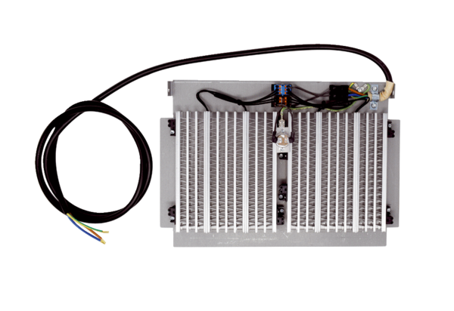Vorheizregister WS-VH 300Verpackungseinheit: 1 StückSortiment: K
Artikelnummer: 0093.1322Hersteller: MAICO

